BUKU JAWABAN UJIAN (BJU) UAS TAKE HOME EXAM (THE) SEMESTER 2022/23.1 (2022.2)

Nama Mahasiswa | : Muchammad Raihan Junior
Nomor Induk Mahasiswa/NIM | : 043622758
Tanggal Lahir | : 07-06-2003
Kode/Nama Mata Kuliah | : EKMA4158/ Perilaku Organisasi
Kode/Nama Program Studi | : 252/Sistem informasi
Kode/Nama UPBJJ | : 21/UPBJJ JAKARTA
Hari/Tanggal UAS THE | : Rabu 21/12/2022

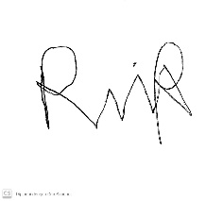
Tanda Tangan Peserta Ujian

Petunjuk

- Anda wajib mengisi secara lengkap dan benar identitas pada cover BJU pada halaman ini.
- Anda wajib mengisi dan menandatangani surat pernyataan kejujuran akademik.
- Jawaban bisa dikerjakan dengan diketik atau tulis tangan.
- Jawaban diunggah disertai dengan cover BJU dan surat pernyataan kejujuran akademik.

KEMENTERIAN PENDIDIKAN, KEBUDAYAAN RISET, DAN TEKNOLOGI UNIVERSITAS TERBUKA

BUKU JAWABAN UJIAN UNIVERSITAS TERBUKA

Surat Pernyataan Mahasiswa Kejujuran Akademik

Yang bertanda tangan di bawah ini:

Nama Mahasiswa | : Muchammad Raihan Junior
NIM | : 043622758
Kode/Nama Mata Kuliah | : EKMA4158/ Perilaku Organisasi
Fakultas | : 2-Fakultas sains dan Teknologi
Program Studi | : 252/Sistem informasi
UPBJJ-UT | : 21/UPBJJ JAKARTA

- Saya tidak menerima naskah UAS THE dari siapapun selain mengunduh dari aplikasi THE pada laman https://the.ut.ac.id.
- Saya tidak memberikan naskah UAS THE kepada siapapun.
- Saya tidak menerima dan atau memberikan bantuan dalam bentuk apapun dalam pengerjaan soal ujian UAS THE.
- Saya tidak melakukan plagiasi atas pekerjaan orang lain (menyalin dan mengakuinya sebagai pekerjaan saya).
- Saya memahami bahwa segala tindakan kecurangan akan mendapatkan hukuman sesuai dengan aturan akademik yang berlaku di Universitas Terbuka.
- Saya bersedia menjunjung tinggi ketertiban, kedisiplinan, dan integritas akademik dengan tidak melakukan kecurangan, joki, menyebarluaskan soal dan jawaban UAS THE melalui media apapun, serta tindakan tidak terpuji lainnya yang bertentangan dengan peraturan akademik Universitas Terbuka.
Demikian surat pernyataan ini saya buat dengan sesungguhnya. Apabila di kemudian hari terdapat pelanggaran atas pernyataan di atas, saya bersedia bertanggung jawab dan menanggung sanksi akademik yang ditetapkan oleh Universitas Terbuka.
21/12/2022, Jakarta

Yang Membuat Pernyataan
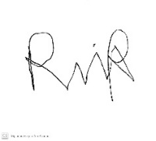

Muchammad Raihan Junior
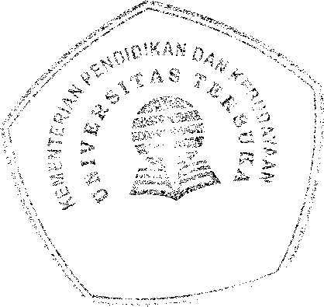BUKU JAWABAN UJIAN UNIVERSITAS TERBUKA

- - Adi dan Ade memiliki kepribadian yang berbeda didapatkan dari orang tua, teman-teman atau orang-orang di sekitarnya dapat berpengaruh terhadap anak kembar. kemungkinan lingkungan juga dapat memberi dampak pada pembentukan karakter anak.
- Faktor lingkungan dapat mempengaruhi kepribadian anak.

- A. tampak bahwa stres yang terjadi di Perusahaan A adalah stres kerja. Stres kerja merupakan stres yang terjadi karena adanya tekanan atau beban di tempat kerja, yang dapat menyebabkan gangguan emosi, mental, dan fisik pada individu. Stres kerja dapat terjadi pada berbagai tingkatan, mulai dari stres yang ringan hingga stres yang berat. Dalam kasus Perusahaan A, tampak bahwa stres yang terjadi pada karyawan cenderung berada pada tingkat yang sedang atau tinggi, karena kinerja karyawan menurun dan banyak karyawan merasakan stress karena tidak merasa dihargai oleh manajer baru.
B. Untuk mengatasi stres kerja, perusahaan perlu mengambil tindakan yang sesuai untuk meningkatkan kepedulian manajer terhadap karyawan, serta mengadopsi strategi yang sesuai untuk mengurangi tekanan dan beban yang dirasakan oleh karyawan.

- - Perbedaan latar belakang
Latar belakang yang berbeda bisa menghambat proses komunikasi efektif. Terlebih lagi saat komunikator tidak memahami latar belakang komunikan, dan begitu pula sebaliknya.
- Hambatan psikologis
Dalam komunikasi efektif, bentuk hambatan psikologis dan sosial sangat mungkin terjadi. Contohnya, perbedaan nilai, harapan, keyakinan, pendapat, pandangan, dan sebagainya. Perbedaan inilah yang menyebabkan komunikasi efektif jarang tercapai.
- Hambatan fisik,
hambatan fisik dapat mengganggu komunikasi efektif. Biasanya disebabkan oleh kondisi fisik lingkungan, atau komunikator dan komunikan. Contoh, gangguan sinyal karena cuaca, gangguan kesehatan, gangguan alat komunikasi, dan sebagainya.

- Konflik tipe ini adalah konflik tipe interpersonal. Konflik tipe interpersonal terjadi saat ada individu atau kelompok yang berkompetisi satu sama lain untuk mencapai tujuan atau menguasai komunikasi.

Cara penyelesaian konflik tipe interpersonal secara umum adalah dengan meningkatkan komunikasi yang positif dengan memfasilitasi pemahaman satu sama lain, mendiskusikan konflik dalam suasana kondusif dengan kerjasama, mengakui pandangan dan perspektif lain, dan bersikap adil dan sabar. Pihak-pihak yang terlibat harus bersiap untuk.

BUKU JAWABAN UJIAN UNIVERSITAS TERBUKA

- BUKU JAWABAN UJIAN UNIVERSITAS TERBUKA

BUKU JAWABAN UJIAN UNIVERSITAS TERBUKA

